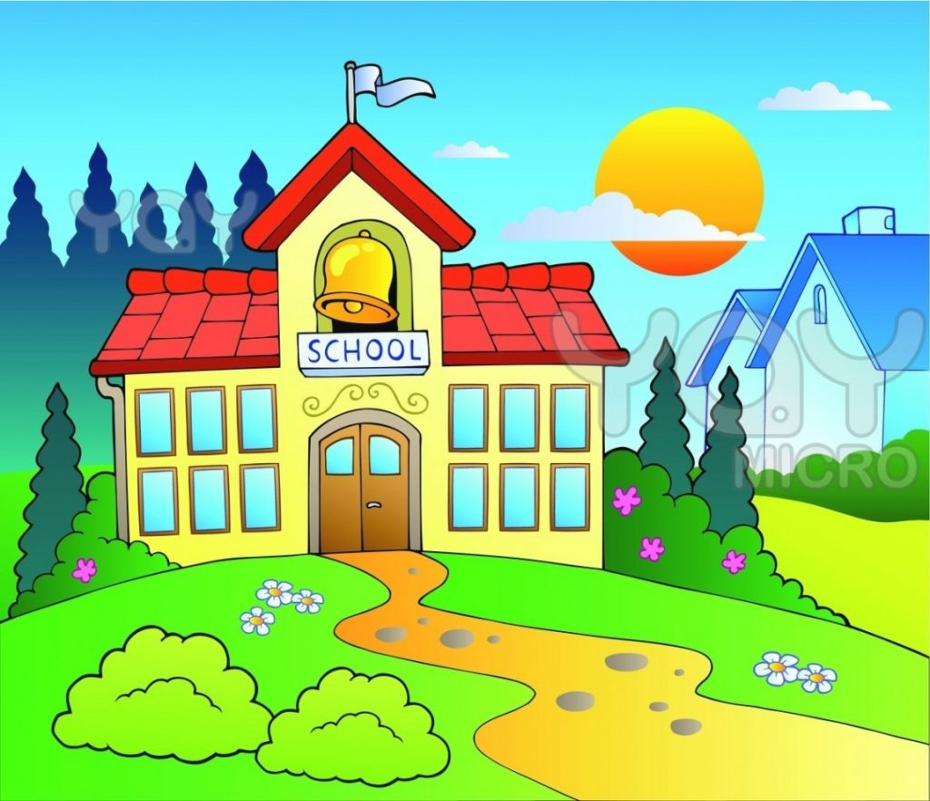l

**Sekolah adalah Rumah Kedua Kita**

**Ayo Semangat Sekolah**